Ks. Tomasz Rusiecki – Kielce

ADORACJA NAJŚWIĘTSZEGO SAKRAMENTU
Pierwsza niedziela października 2022 r., XXVII niedziela zwykła „C”

Wiara jak ziarnko gorczycy

Pieśń: Ja wiem, w Kogo ja wierzę

Pozdrawiamy Cię i wielbimy,
Jezu Chryste w Eucharystii obecny pośród nas pod postacią chleba.
Jest to zdumiewająca prawda, czytelna dla tego, kto wierzy,
choćby jego wiara była, jak ziarnko gorczycy.
Jakie to pocieszające,
bo Ty, Chryste, wiarę, jak ziarnko gorczycy, cenisz.
Wiara jak ziarnko gorczycy ma możliwości rozwoju, urośnie
i przyniesie owoc światła dla naszego umysłu,
mądrości dla naszego myślenia
i zdolności do widzenia wszystkiego nowymi oczami,
które widzą dalej i głębiej niż nasze oczy fizyczne.

Apostołowie, Jezu Chryste, prosili Cię:
Panie, przymnóż nam wiary.
Nie tylko oni, ale także i my wołamy:
Panie, przymnóż nam wiary.
- Byśmy wierzyli w Twoją obecność w świecie i w naszym życiu.
- Byśmy mogli Cię słuchać otwartym sercem, kiedy do nas mówisz, gdy jest głoszona Ewangelia.
- Byśmy mogli się modlić, odpowiadając na Twoje słowo.
- Byśmy myśleli jako ludzie wierzący, po Bożemu, nie lękając się krytyki, czy ośmieszenia.
- Byśmy z żywą i wciąż rozwijającą się wiarą mogli uczestniczyć we Mszy św. i nią żyć w naszej codzienności.

Panie Ty wiesz jak mała i słaba jest nasza wiara, jak jest krucha,
ale przynosimy ją do Ciebie i w Twoje ręce składamy,
abyś mógł ją pomnożyć.

Pieśń: Wierzę w Ciebie, Panie.

Ze szczerego serca wołamy do Ciebie.
Bądź z nami Chryste, Mądrości Przedwieczna

- Abyśmy kroczyli przez życie z wiarą w Ciebie, który jesteś Światłością świata
- Aby wiara nasza świeciła i promieniowała na innych
- Aby wiara dawała smak życiu naszemu i naszych bliźnich
- Abyśmy nie ulegali filozofiom i propozycjom życia, które osłabiają naszą miłość i zaufanie do Ciebie
- Abyśmy chodzili w świetle Twojej Ewangelii, czyniąc ją mądrością naszego życia chrześcijańskiego
- Abyśmy nasze dzieci i młodzież wychowywali w duchu wiary, która zwycięża świat
- Abyśmy byli wolni od lęku przez wierność Tobie i Twojej miłości

Jezu Chryste, zostawiłeś nam Eucharystię,
Twój sposób na Twoją obecność w Kościele i świecie.
Obecny w Eucharystii prawdziwie, rzeczywiście i substancjalnie,
oczekujesz naszej obecności na Mszy św., adoracji,
ale chcesz, abyśmy Cię także zanieśli tam, dokądkolwiek się udajemy.
Bo jeśli jesteś Darem Ojca dla świata,
jeśli przyjmujemy Cię w Komunii św.
to nie możemy Cię zatrzymać tylko dla siebie.
Ty chcesz, abyśmy Cię zanieśli do naszych domów, do pracy,
tam gdzie odpoczywamy, cierpimy i zmagamy się z różnymi trudnościami.

Dlatego pomnóż naszą wiarę,
abyśmy po Mszy św. nie zostawiali Cię samego w świątyni i tabernakulum
na długie dni czy tygodnie,
ale do Ciebie przychodzili na adorację Twojej eucharystycznej obecności,
i z Tobą w sercu szli do ludzi.

Tak z Tobą w swoim sercu i łonie szła Twoja Matka do Elżbiety,
zanosząc do jej domu Ciebie.
Jakiż ten dom Elżbiety i Zachariasza był szczęśliwy,
a Maryja wyśpiewała pieśń wielbiącą Boga:
Magnificat, Wielbi dusza moja Pana.

Niech Twoja Matka nieustannie uczy nas tej pieśni,
bo przecież i w naszym życiu, w naszych czasach
Bóg czyni wielkie rzeczy dla nas.
Niech Ta, która uwierzyła, wyprasza nam łaskę wzrostu wiary,
która te wielkie rzeczy, jakie Bóg czyni dla nas i całego świata, widzi.

Niech Twoja Matka wstawia się za nami,
aby rosła nasza wiara i budziła w nas pragnienie
głoszenia Twojej obecności w świecie,
w którym człowiek będąc zajętym różnymi sprawami,
nie dostrzega, że bez Ciebie nic uczynić nie może.

Chwila osobistej adoracji

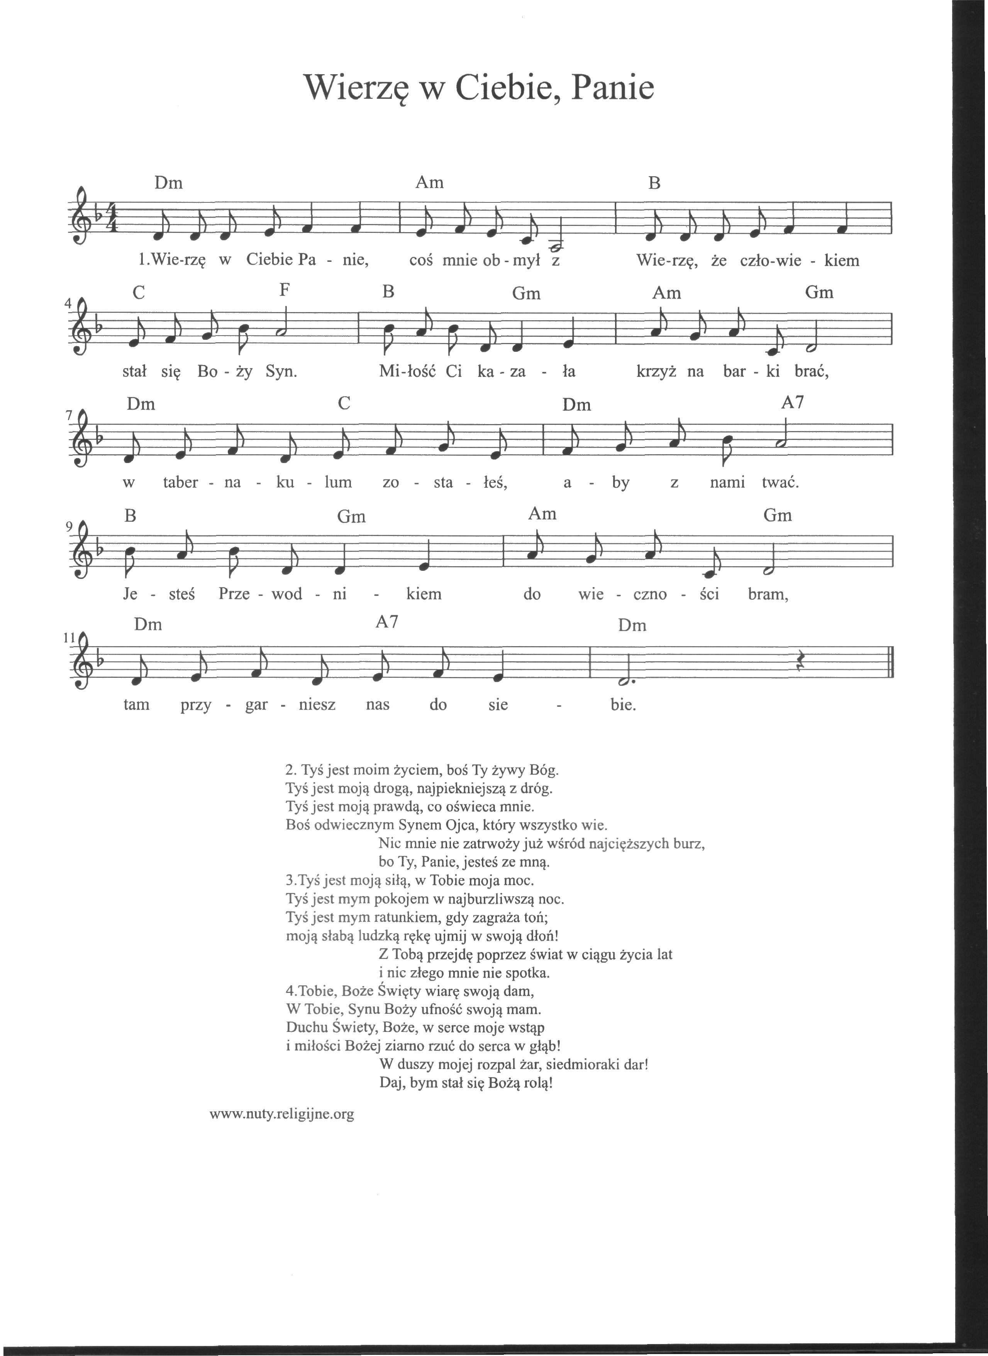

Wierzę w Ciebie, Panie

Wierzę w Ciebie, Panie coś mnie obmył z win,
Wierzę, że człowiekiem stał się Boży Syn,
Miłość Ci kazała krzyż na plecy brać,
W Tabernakulum zostałeś aby z nami trwać,
Jesteś przewodnikiem nam do wieczności bram,
Tam przygarniasz nas do siebie.

Tyś jest moim życiem boś Ty żywy Bóg,
Tyś jest moją drogą najpiękniejszą z dróg,
Tyś jest moją prawdą co oświeca mnie,
Boś odwiecznym Synem Ojca który wszystko wie,
Nic mnie nie zatrwoży już wśród najcięższych burz
Bo Ty, Panie, jesteś ze mną.

Tyś jest moją siłą, w Tobie moja moc,
Tyś jest mym ratunkiem w najburzliwszą noc,
Tyś jest mym ratunkiem gdy zagraża toń,
Moją słabą ludzką rękę ujmij w Swoją dłoń,
Z Tobą przejdę poprzez świat w ciągu życia lat,
I nic złego mnie nie spotka.

Tobie, Boże Ojcze wiarę swoją dam,
W Tobie Synu Boży ufność swoja mam,
Duchu Święty, Boże, w serce moje zstąp,
I miłości Bożej ziarno rzuć w me serce głąb,
Duszy mojej rozpal żar siedmioraki dar,
Daj mi stać się Bożą rolą.

